Муниципальное автономное дошкольное образовательное учреждение «Центр развития ребенка – детский сад №8» Петропавловск – Камчатского городского округа.

Тема педагогического опыта
«Проектная деятельность, как средство развития познавательной деятельности и творческой активности дошкольников»

Подготовила методист
Свиридова Наталья Викторовна.
2023 год.

«Детство – это важнейший период человеческой жизни, не подготовка к будущей жизни, а настоящая, яркая, самобытная, неповторимая жизнь. И от того , как прошло детство , кто вел ребенка за руку в детские годы , что вошло в его разум из окружающего мира, от того в решающей степени зависит , каким человеком станет сегодняшний малыш».
В.Сухомлинский
Актуальность:
Сегодня в системе дошкольного образования происходят серьезные изменения, которых не было с момента ее создания.
Во – первых , в связи с введением с 1 сентября 2013 года в действие нового »Закона об образовании в Российской Федерации» дошкольное образование становится первым уровнем общего образования. Оно остается в отличии от общего образования необязательным , но существенным образом меняется отношение к дошкольному образованию как к ключевому уровню развития ребенка.
Дошкольное детство – это главный и самый ответственный этап , когда закладываются основы личностного развития: физического, интеллектуального , эмоционального, коммуникативного.
Это период , когда ребенок начинает осознавать себя и свое место в этом мире, когда он учится общаться , взаимодействовать с другими детьми и со взрослыми.
На сегодняшний день возросли требования к детям, поступающим в первый класс , следовательно , новая модель выпускника детского сада предполагает изменение характера и содержания педагогического взаимодействия с ребенком: если раньше на первый план выходила задача воспитания стандартного члена коллектива с определенным набором знаний, умений и навыков. ТО сейчас , стоит необходимость формирования компетентной , социально – адаптированной личности , способной ориентироваться в информационном пространстве , отстаивать свою точку зрения , продуктивно и конструктивно взаимодействовать со сверстниками и взрослыми. То есть акцент идет на развитие качеств и социальную адаптацию.
В ФГОС Дошкольного образования от 17 октября 2013 года № 1155, который вступил в действие с 1 января 2014 года прописано - - нужно развивать мотивационную готовность к обучению , а не просто учить ребенка чтению, письму и т.д. После дошкольной жизни должно появиться желание учиться.
В МАДОУ «Центр развития ребенка – детский сад № 8» особое внимание уделяется проектной деятельности.
Цель: Основной целью проектного метода является развитие свободной творческой личности ребенка.

Задачи:
- Развитие творческого воображения и мышления ; - Обеспечение психологического благополучия и здоровья детей; - Развитие коммуникативных навыков; - Развитие познавательных способностей.
Начиная со второй младшей группы воспитатели задумаются , как сделать так , чтобы родители стали активными участниками учебного и воспитательного процессов. Знакомятся с «Законом об образовании Российской Федерации», «ФГОС дошкольного образования» и делают первый шаг.
Это родительское собрание. На котором, педагоги знакомят родителей с планом работы и выносят на обсуждение вопрос…Проектная деятельность. При этом объясняют, что
Проектная деятельность – это прежде всего сотрудничество , в которое вовлекаются дети, педагоги и родители. Этот метод, всегда предполагает решение какой – либо проблемы и получение результата. Объясняют , что ПРОЕКТ – ЭТО 5 «П» 1.Проблема; 2.Проектирование /планирование/; 3.Поиск информации; 4.Продукт проектной деятельности; 5.Презентация.
Применяя метод убеждения, воспитатели знакомят родителей с тем , что технология проектирования делает дошкольников активными участниками учебного и воспитательного процессов, становится инструментом саморазвития детей, ведь опыт самостоятельной деятельности , полученной ребенком в дошкольном возрасте , развивает в нем уверенность в своих силах , снижает тревожность при столкновении с новыми проблемами, создает привычку самостоятельно искать пути решения , учитывая имеющиеся условия.
Задачи развития в младшем дошкольном возрасте:
- Вхождение детей в проблемную игровую ситуацию / ведущая роль педагога/; - Активизация желания искать пути разрешения проблемной ситуации / вместе с педагогом/;
- Формирование начальных предпосылок поисковой / практические опыты/.
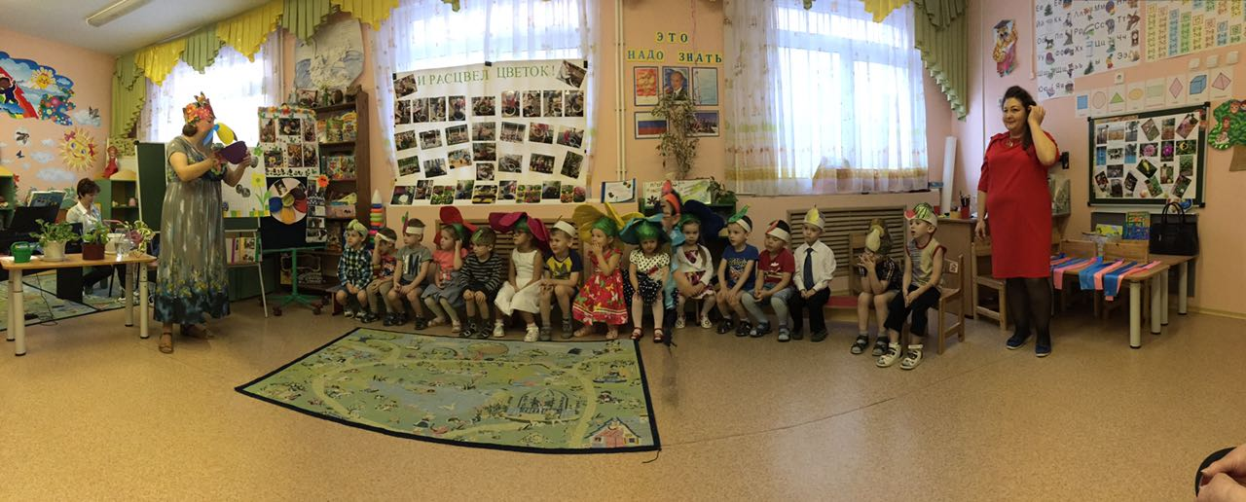

Задачи развития в старшем дошкольном возрасте:
- Формирование предпосылок поисковой деятельности, интеллектуальной инициативы; - Развитие умения определять возможные методы решения проблемы с помощью взрослого, а затем и самостоятельно; - Формирование умения применять данные методы , способствующие решению поставленной задачи , с использованием различных вариантов; - Развитие желания пользоваться специальной терминологией , ведение конструктивной беседы в процессе совместной исследовательской деятельности.
В проектно – исследовательской деятельности дети получают возможность напрямую удовлетворять присущую им любознательность, упорядочить свои представления о мире. Поэтому педагоги стремятся учить не всему , а главному, не сумме фактов , а целостному их пониманию, не столько дать максимум информации , сколько научить ориентироваться в ее потоке, вести целенаправленную работу по усилению развивающей функции обучения, организовывать учебный процесс по модели личностно – ориентированного взаимодействия , согласно которой ребенок является не объектом обучения, а субъектом образования.
Проектная деятельность имеет огромный развивающий потенциал .Главное его достоинство заключается в том , что оно дает детям реальные представления о различных сторонах изучаемого объекта, о его взаимоотношениях с другими объектами и средой обитания.
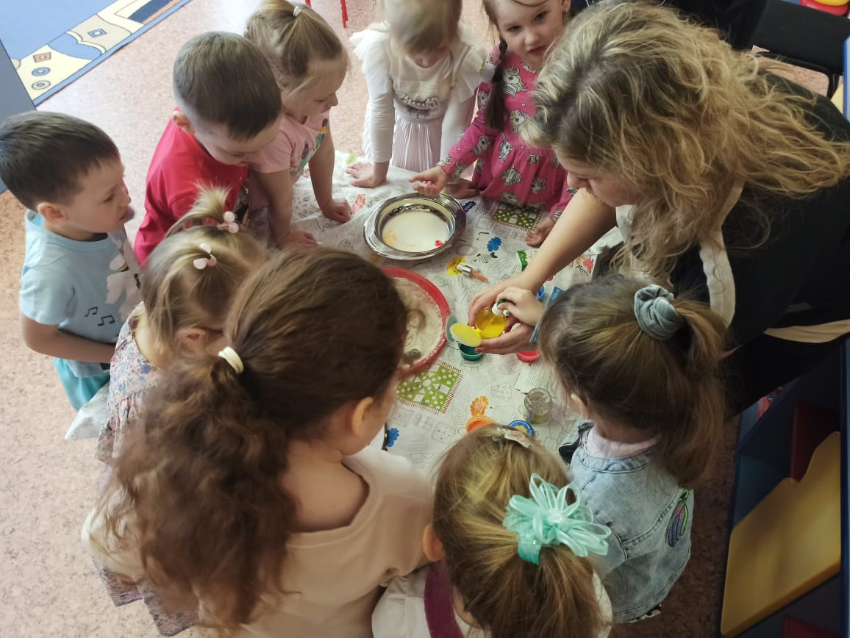
Использование инновационных педагогических технологий открывает новые возможности воспитания и обучения дошкольников, и одной из наиболее эффективных в наши дни стала проектно – исследовательская деятельность. Технология проектирования относится к современным гуманитарным технологиям , которые являются инновационными в работе дошкольных учреждений.
Как показывает практика проектно – исследовательская деятельность очень актуальна и эффективна. Сочетание различных видов детской во взаимодействии взрослых и детей в одном целом – проекте , закрепляет навыки воспитанников , помогает им открывать и познавать окружающую действительность гораздо быстрее и глубже . Таким образом , происходит формирование определенной позиции по конкретному вопросу у каждого ребенка , дети получают возможность раскрыть свою творческую жилку, показать всем свою индивидуальность. Все это крайне благоприятно сказывается на развитии личности ребенка, способствует формированию нормальной самооценки.
Проще говоря , проекты идеально подготавливают дошкольников к их дальнейшему обучению в школе.

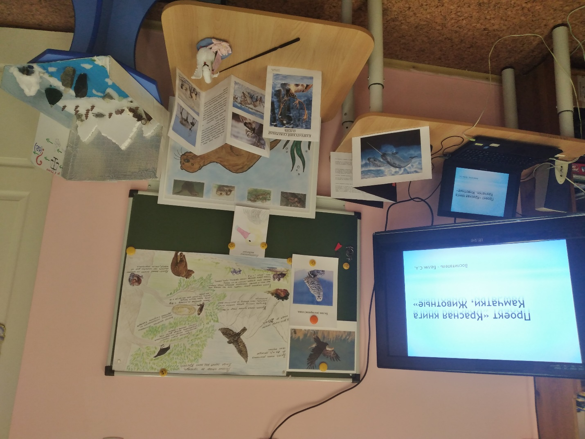

Проект – это продукт сотрудничества и сотворчества воспитателей, детей, родителей.

